ANÁLISE DE EXOMAS

CASO A –
Menino, caso isolado
Quadro clínico: defeito de membros (ausência de ulna e fíbula)

CASO B –
Menina, caso único
Quadro clínico: ataxia, happy face, convulsões, ausência de fala, deficiência intelectual grave

CASO C1 e C2 –
2 irmãos (sexo masculino)
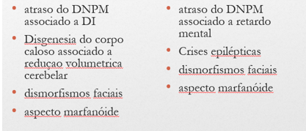

CASO D1 e D2 –
2 irmãos (sexo masculino)
Quadro clínico: DI moderada, problema de fala, mãe e irmã normais com desvio total de inativação do cromossomo X

CASO E –
Caso isolado.
Quadro clínico: baixo peso, insuficiência respiratória, fraqueza muscular (proximal principalmente), atrofia muscular generalizada, atraso aquisição habilidade motoras (sentar, andar, correr).

